ГОСУДАРСТВЕННОЕ ОБРАЗОВАТЕЛЬНОЕ УЧРЕЖДЕНИЕ

СРЕДНЕГО ПРОФЕССИОНАЛЬНОГО ОБРАЗОВАНИЯ

ВОРОНЕЖСКИЙ АВИАЦИОННЫЙ ТЕХНИКУМ ИМЕНИ В.П.ЧКАЛОВА

Дисциплина: «Оборудование машиностроительного производства»

Специальность 151001, «Технология машиностроения»

**МЕТОДИЧЕСКИЕ УКАЗАНИЯ**

**И КОНТРОЛЬНЫЕ ЗАДАНИЯ**

**ДЛЯ СТУДЕНТОВ-ЗАОЧНИКОВ СПЕЦИАЛЬНОСТИ 151001**

**«ТЕХНОЛОГИЯ МАШИНОСТРОЕНИЯ»**

2009

**Одобрено**

На заседании цикловой комиссии

«Технологии машиностроения

и летательных аппаратов»

Решение от « »___________2009

Председатель комиссии

________________Минаков А.Н.

Автор: Мартьянова В.Ю. – преподаватель ВАТ им.В.П.Чкалова

Рецензент: Оконь Б.Б. – преподаватель ВАТ им.В.П.Чкалова

**Содержание**

1 Пояснительная записка 3

2 Общие указания 4

3 Перечень рекомендуемой литературы 4

4 Варианты контрольной работы 5

5 Пример ответа на вопрос контрольной работы 10

**Пояснительная записка**

**Цели и задачи контрольной работы:** проверить и оценить знания студентов, полученные при самостоятельном изучении курса.

Для выполнения контрольной работы студент должен изучить ниже перечисленные разделы курса; знать виды основных производств машиностроительного предприятия, непосредственно связанные с механообрабатывающим производством. Знать назначение, технологические возможности, общее устройство применяемого в этих производствах оборудования, а также вспомогательное оборудование механических цехов. Студент должен изучить критерии выбора , виды заготовок ; отличительные особенности, оборудование , возможности , преимущества и недостатки разных видов заготовительных производств; область применения , виды операций, оборудование электрофизических и электрохимических методов обработки; возможности и оборудование сварочного производства; виды и область применения подъемно-транспортного оборудования; виды и состав автоматизированных линий; состав складского оборудования.

Это даст возможность студенту правильно составлять технологические процессы механической обработки деталей, разбираться в выборе оборудования при проектировании механических цехов и участков.

**Разделы курса, по которым выполняется контрольная работа**

-«Виды отливок, методы их получения, область применения»;

-«Кузнечнопрессовое производство»;

-«Оборудование для нагрева заготовок»;

-«Сварочное производство»;

-«Электрофизические, электрохимические, и комбинированные методы обработки»;

-«Подъемно-транспортное оборудование»;

- «Виды промышленных роботов»;

-«Складское оборудование»

Особое внимание при изучении курса следует уделить связи вышеперечисленных производств с механообработкой.

Каждый вариант контрольной содержит четыре вопроса из разных разделов курса. Ответы на вопросы должны содержать необходимые схемы операций и оборудования с соответствующими пояснениями.

**Общие указания**

Студент-заочник должен выполнить одну контрольную работу и предъявить её до начала экзаменационной сессии. Студенты, не выполнившие контрольную работу в срок и не получившие по ней зачета, к зачёту по дисциплине не допускаются.

Номер варианта контрольной работы соответствует номеру студента по журналу. Контрольная работа, выполненная не по своему варианту или выполненная небрежно, не рецензируется и не зачитывается.

Работу следует выполнять чётким разборчивым почерком или на компьютере. Записи следует делать без сокращений. Схемы процессов и оборудования обязательно должны быть изображены в работе. Схемы необходимо сопровождать соответствующими пояснениями. Рисунки выполнять с помощью чертёжных принадлежностей. Содержание задания следует переписывать полностью. Страницы работы должны быть пронумерованы, иметь свободные поля для замечаний преподавателя. Должны быть приведены все необходимые пояснения.

В конце работы необходимо привести список использованной литературы.

**К методическим указаниям приложен пример ответа на вопрос контрольной работы.**

**Перечень рекомендуемой литературы**

1 В.В.Данилевский «Технология машиностроения»

2 Б.В.Кнорозов и др. «Технология металлов»

3 С.И.Веселовский «Резка металлов»

4 Д.С.Коньков «Кузнечное производство»

5 В.М.Рыбаков «Сварка и резка металлов»

6 М.П.Александров Подъемно-транспортные машины»

7 С.Е.Локтева «Металлорежущие станки с ЧПУ и промышленные роботы»

8 А.А.Смехов «Автоматизированные склады»

**Варианты контрольной работы**

Вариант 1

1 Обосновать критерии выбора заготовок.

2 Дать характеристику операциям свободной ковки и листовой штамповки.

3 Описать сущность, разновидности, область применения электроэрозионной

обработки.

4 Описать назначение, основные элементы, особенности печей методических.

Вариант 2

1 Что такое литье по выплавляемым моделям: сущность метода (описание процесса), достоинства и недостатки.

2 Дать сравнительную характеристику закрытой и открытой штамповки.

3 Дать основные характеристики электроискровой обработки: суть метода, область применения.

4 Описать назначение, принцип действия, основные элементы конструкции прессов фрикционных винтовых.

Вариант 3

1 Описать технологию и оснастку литья в песчано-глинистые формы.

2 Описать разновидности, область применения, сущность процесса стыковой

сварки.

3 Какое оборудование применяют для ручной электродуговой сварки?

4 Описать основные элементы конструкции, принцип действия кривошипных прессов.

Вариант 4

1. Охарактеризовать точечную сварку: сущность, назначение, виды, оборудование.
2. Дать сравнительную характеристику прямого и обратного прессования.
3. Какие меры техники безопасности предусмотрены в конструкции отрезных станков?

4 Описать конструкцию и принцип действия сварочной инжекционной горелки.

Вариант 5

1 Охарактеризовать роликовую сварку: виды, назначение, оборудование.

2 Охарактеризовать электроимпульсную обработку: назначение, особенности, операции.

3 Какие грузозахватные органы используют в грузоподъемных машинах?

4 Каково назначение, виды, конструкция и принцип действия печных горелок?

Вариант 6

1. Дать определение электродуговой сварке; какие бывают виды дуги, полярность, электроды для сварки?
2. Дать определение электрохимической обработке материалов; охарактеризовать её разновидности, операции, область применения.
3. Описать назначение, конструкцию, принцип действия домкратов.

4 Описать назначение, конструкции, разновидности кузнечных горнов.

Вариант 7

1 Охарактеризовать специальные виды литья; их область применения, достоинства и недостатки.

2 Охарактеризовать электронагрев металлов: виды, область применения, оборудование.

3 Охарактеризовать виды, область применения электроконтактной сварки.

4. Каково назначение, виды, конструкция печных форсунок?

Вариант 8

1 Какие станки применяют для резки металлов: виды, инструмент, область применения, достоинства и недостатки.

2 В чём сущность процесса газовой сварки? Какие газы используют для сварки, как их доставляют к месту сварки?

3 В чём сущность анодно-механической обработки материалов, область применения, основные операции?

4 Какова конструкция мостовых кранов, параметры для выбора?

Вариант 9

1 В чём сущность процесса резки материалов ножницами, виды ножниц, основные элементы конструкции?

2 Описать виды молотов и прессов; дать сравнительную характеристику ковки и прессования.

3 В чём сущность ультразвуковой обработки материалов, область применения, операции?

4.Каковы основные элементы конструкции конвейеров?

Вариант 10

1 В чём сущность метода литья под давлением, центробежного литья, область применения?

2 Ацетиленовые генераторы: виды, принцип действия, водяные затворы.

3Лазерная обработка материалов, оборудование, область применения.

4 Грузонесущие и тяговые элементы конвейеров.

Вариант 11

1 Конструкция и принцип действия сварочных горелок.

2 Тали и лебедки: назначение, область применения, основные элементы

конструкции.

3 Плазменная обработка материалов: сущность метода, операции.

4 Системы координат промышленных роботов.

Вариант 12

1 Сущность метода литья по выжигаемым моделям, область применения.

2 Разновидности пламенных печей, область применения.

3 Специальные виды сварки: общая характеристика, область

применения.

4 Оборудование для механизации складских работ.

Вариант 13.

1 Разновидности операций листовой штамповки.

2 Структура, виды газового пламени, область применения.

3 Электроннолучевая обработка материалов, область применения,  
сущность, оборудование.

4 Назначение, конструкция, принцип действия горизонтально-ковочной машины.

Вариант 14.

1Виды производств обработки металлов давлением: определение, общие характеристики.

2 Газовые редукторы: назначение, конструкция, принцип действия.

З Виды операций электрохимической обработки, общая характеристика.

4 Состав автоматизированных линий..

Вариант 15.

1 Литье в оболочковые формы: сущность метода, краткое описание, основные характеристики.

2 Сварка: определение процесса, виды сварки, классификация.

3 Назначение, конструкция, принцип действия рекуператоров.

4 Конструкции грузозахватных органов промышленных роботов.

Вариант 16.

1 Основные операции, область применения свободной ковки.

2 Параметры сварочной электрической дуги, электроды для сварки.

3 Сущность и операции электрохимической обработки.

4 Виды мостовых кранов общего назначения.

Вариант 17.

1. Виды операций, выполняемых на прессах.
2. Полуавтоматическая и автоматическая электродуговая сварка: оборудование, область применения.

З Виды операций анодно-механической обработки.

4 Основные элементы конструкции мостовых кранов.

Вариант 18.

1 Сущность, виды, достоинства и недостатки центробежного литья.

2 Виды разделительных операций кузнечнопрессового производства,

оборудование для них.

3 Сравнительная характеристика камерных, муфельных и методических печей.

4 Состав, возможности, применение роботизированных складских  
комплексов.

Вариант 19.

1 Оборудование поста ручной электродуговой сварки.

2 Облойная и безоблойная штамповка, сравнительная характеристика.

3 Общая характеристика и виды электроэрозионной обработки.

4 Виды промышленных роботов.

Вариант 20.

1 Основные элементы конструкции молотов, виды молотов.

2 Газовая резка, сущность процесса, газовые резаки.

3 Оборудование контактной сварки: виды, основные составные части,

принцип действия.

4 Лазерная обработка материалов, область применения, оборудование.

Вариант 21.

1 Виды проката, продукция волочильного производства.

2 Операции ультразвуковой обработки материалов.

З Виды и назначение транспортирующего оборудования.

4 Конструкция и принцип действия газовых редукторов.

Вариант 22.

1Технология и оснастка для литья в песчано-глинистые формы.

2 Виды, конструкции, принцип действия прессов.

3 Область применения и операции электронно-лучевой обработки материалов.

4 Основные параметры и виды мостовых кранов.

Вариант 23.

1 Ацетиленовые генераторы: назначение, виды, принцип действия.

2 Ножницы и прессы для резки для резки металлов: основные элементы

конструкции, область применения.

3Операции анодно-механической обработки материалов.

4 Конструкция и принцип действия газовых резаков.

Вариант 24.

1 Сущность процесса и назначение гальваники.

2 Виды оборудования для нагрева заготовок в кузнечнопрессовом производстве.

3Техника безопасности при сварочных работах.

4 Грузозахватные органы кранов.

Вариант 25.

1 Критерии выбора заготовок.

2 Сущность процесса газовой сварки, применяемые газы.

3 Плазменная обработка материалов, область применения, операции.

4 Основные элементы конструкции конвейеров

**Пример ответа на вопрос**

***Охарактеризовать сущность и особенности магнитоимпульсной обработки металлов, основные операции.***

***Ответ.***

***Сущность и особенности магнитоимпульсной обработки металлов.***

Магнитоимпульсная обработка металлов — электро­физический метод импульсного пластического деформирования металлов и сплавов, основанный на непосредственном преобразо­вании электрической энергии в механическую работу. Необходи­мые для осуществления механической деформации металлических заготовок усилия могут возникать в результате взаимодействия проводника (заготовки) с переменным магнитным полем, двух проводников с током, проводника с быстро уменьшающимся магнитным полем.

Наиболее распространен первый вариант магнитоимпульсной обработки. На рис. 1 показана принципиальная схема его осу­ществления. Батарея конденсаторов 3 (накопитель) заряжается постоянным током повышенного напряжения через выпрямитель 2 от сети переменного тока 1. По окончании зарядки батарея 3 с помощью коммутирующего устройства 4 (разрядник) замыкается на катушку 5 (индуктор) и быстро разряжаясь, создает вокруг витков индуктора мощный импульс переменного магнитного поля, которое, в свою очередь, индуктирует (наводит) в металлической заготовке 6вихревые токи. Длительность и форма импульса разрядного тока при разряде батареи конденсаторов на цепь установки и соответственно длительность и форма импульса магнитного поля определяются основными параметрами разряд­ного контура, а именно индуктивностью Lактивным сопротивле­нием Rи емкостью С.

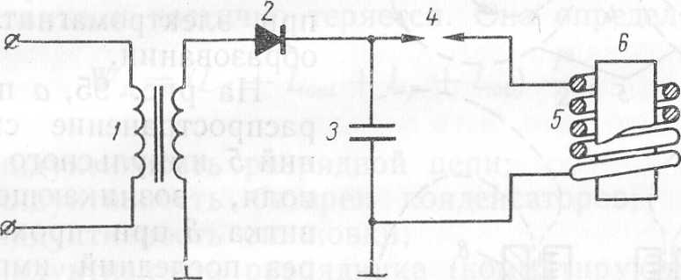

Рисунок 1 – Принципиальная схема установки для магнитоимпульсной обработки

обработки

Напряжение токов в заготовке пропорционально скорости изменения поля, а направление противоположно направлению разрядного тока в индукторе. Эти токи весьма быстро экранируют поле на поверхности заготовки, и маг­нитное поле между индуктором и заготовкой производит силь­ное давление как на заготовку, так и на индуктор.

На рис. 2 а, б, в показаны варианты распределения маг­нитного потока в рабочем витке при электромагнитном формо­образовании.

На рис. 2 а представлено распространение силовых ли­ний 5 импульсного магнитного поля, возникающего вокруг витка 3 при прохождении че­рез последний импульса тока в момент замыкания ключа I, разряжающего конденсатор 2 через виток.

При помещении внутрь вит­ка цилиндра 4, изготовленного из диэлектрика, силовые линии проходят через него беспрепят­ственно, не совершая никакой работы.

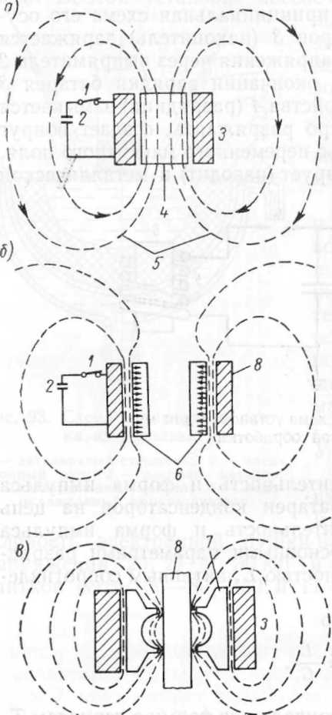

Рисунок 2 – Распределение магнитного потока в рабочем витке при магнитной формовке: а — разрез цилиндрического токонесущего витка, окружающего изолятор; б — окружающего провод­ник; в—применение преобразователей поля для концентрации магнитной энергии и давления на двух поясах цилиндрической заготовки

При помещении внутрь вит­ка проводящего цилиндра 6 на поверхности последнего возни­кают вихревые токи, концен­трирующие магнитное поле в пространстве между витком и цилиндром. Энергия этого поля при отсутствии уравновешиваю­щего давления изнутри ци­линдра уходит на механическое деформирование стенок.

В случае необходимости пе­рераспределения поля и созда­ния местной деформации в про­странство между витком и ци­линдром-заготовкой вводят металлические концентраторы 7 (пре­образователи поля), создающие в заготовке 8 участки высокого давления (рис. 2, в).

Импульсное магнитное поле вокруг индуктора создается обычно разрядом через него батареи конденсаторов, заряженной при высоком напряжении. Энергия, запасенная в батарее конденсаторов, при разряде преобразуется в энергию магнитного поля.

С увеличением силы тока I увеличивается давление P, созда­ваемое магнитным полем. При соответствующих параметрах токового импульса и других факторов процесса это давление может механически деформировать заготовку или побудить ее пере­меститься по направлению к формообразующему инструменту, чтобы пластически деформироваться, приняв требуемую форму. Скорости деформирования в таких условиях велики и достигают сотен метров в секунду, а усилия достаточны для осуществления пластической деформации или среза многих металлов и сплавов при толщинах, доходящих до 10 мм, иногда выше.

Если скорость нарастания поля невелика, а длительность импульса значительна, то магнитное поле может проникнуть за заготовку и вызвать противодавление (создать «магнитную по­душку»), ослабив результирующее давление (Рх) на заготовку

Чтобы предотвратить образование «магнитной подушки» и создаваемого ею противодавления, необходимо, чтобы длительность импульса магнитного поля не превышала времени, необходимого для деформирования заготовки.

При обжатии трубчатой заготовки на металлической оправке это время не должно быть меньше времени проникновения поля за стенку трубы.

При неметаллической оправке допускается меньшая скорость деформирования, так как для возникновения противодавления требуется время; магнитный поток должен проникнуть через стенку трубы и заполнить ее внутреннее поперечное сечение,

При деформировании заготовок по варианту магнитно-им­пульсной обработки силами притяжения к индуктору (быстро уменьшающимся магнитным полем индуктора) необходимо вна­чале создать медленное нарастание поля, чтобы индуктируемые (вихревые) токи были недостаточны и не препятствовали проник­новению поля через заготовки. При этом давление отталкивания заготовки от индуктора невелико и она не деформируется. После того как поле за заготовкой достигло необходимой на­пряженности, его быстро уменьшают, что приводит к возникно­вению в заготовке сильных индуктированных токов, экрани­рующих поле внутри заготовки. Взаимодействие индуктиро­ванных токов с полем, проникшим за заготовку, приводит к возникновению электродинамических сил, направленных к ин­дуктору и деформирующих заготовку в этом направлении.

***Основные операции магнитоимпульсной обработки металлов.***

Магнитоимпульсная обработка материалов обладает рядом существенных технологических достоинств. К ним относятся: отсутствие движущихся и трущихся частей в установках; легкость управления и регулирования мощностью; компактность устано­вок, несложность ухода, высокая надежность, возможность встраивать их в поточные линии; высокая производительность; устранение необходимости в мощных, громоздких прессах, молотах и прочих машинах при выполнении ряда технологических опера­ций; улучшение условий работы и снижение вероятности травма­тизма; возможность проведения различных операций формоизме­нения заготовок с использованием лишь одного формующего инструмента (либо матрица, либо пуансон), так как функции второго выполняет поле; снижение стоимости инструмента благо­даря возможности его выполнения из дешевых материалов; отно­сительная универсальность применяемых индукторов; возможность изготовлять детали сложных форм, получение которых обычными методами затруднительно; относительная несложность механиза­ции и автоматизации операций обработки; возможность деформи­рования высокопрочных металлов и сплавов с предварительным нагревом их в вакууме или в среде инертных газов; улучшенные условия техники безопасности по сравнению с другими методами обработки давлением.

К недостаткам и ограничениям метода относятся сравнительно невысокий к.п.д. процесса из-за потерь на нагрев и рассеяние; затруднительность обработки заготовок с отверстиями и пазами, мешающими протеканию тока; недостаточная долго­вечность индукторов при работе с полями высокой напряженности; низкая эффективность обработки материалов низкой элек­тропроводности; затрудни­тельность выполнения опе­раций глубокой вытяжки из-за инерционности про­цесса; сложность обра­ботки заготовок больших толщин; шум при раз­резке и т. д.

Области применения электромагнитного формо­образования весьма разно­образны и охватывают преимущественно операции обработки давлением при обработке тонкостенных металлических заготовок любых форм (разваль­цовка, опрессовка, выдавли­вание гофров, раздача труб, чеканка, штамповка и др.). Та­ковы, например, операции опрессовки кабельных наконечни­ков, обжатия тонкостенных ме­таллических труб с образова­нием резьбы, напрессовки метал­лических колпачков на фарфо­ровые изоляторы, изготовления многогранных торцовых ключей из цилиндрических заготовок, соединения деталей напрессовкой соединительных колец, соединение металлических деталей с неметаллическими, сборки узлов и изделий, напрессовки втулок на тросы и др.

Принципиальные схемы проведения этих операций представлены ниже на рисунках.

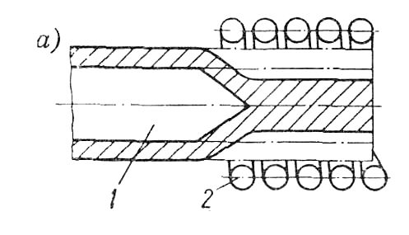

Рисунок 3 – Обжим труб диаметром до 50мм с толщиной стенок 3мм на профильных стержнях: 1 – стержень, 2 – соленоид

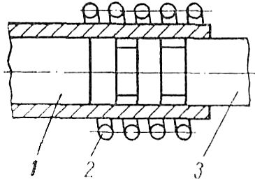

Рисунок 4 – Соединение концов труб: 1 – 3 – трубы, 2 – соленоид

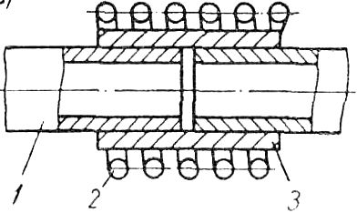

Рисунок 5 – Соединение труб муфтами: 1 – трубы; 2 – соленоид; 3 – муфта

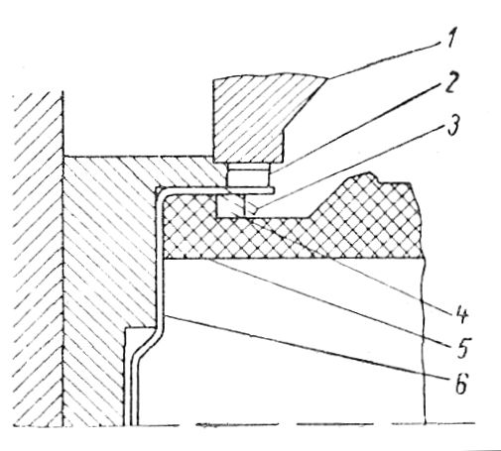

Рисунок 6 – опрессовка головок на фарфоровые изоляторы разрядников: 1 - шаблон; 2 – кольцевой алюминиевый концентратор; 3 – положение борта головки после прессования; 4 – резиновая прокладка; 5 – фарфоровый изолятор; 6 – головка из нержавеющей стали

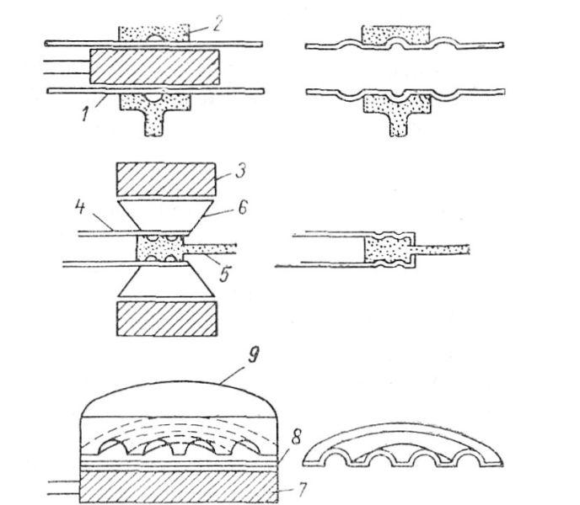

Рисунок 7 – Операции электромагнитного формообразования: 1, 4, 8 – заготовки; 2, 3, 7 – витки-преобразователи поля; 9 – матрица-преобразователь поля